Министерство образования и науки Российской Федерации

Федеральное государственное бюджетное образовательное учреждение высшего образования

«**Пермский национальный исследовательский политехнический университет»**

Кафедра «Информационные технологии и автоматизированные системы»

**ОТЧЕТ**

Дисциплина: «Основы алгоритмизации и программирования»

Тема: «Деревья»

Выполнил работу

Студент группы РИС-23-3Б

Шуракова А.А.

Проверил

Доцент кафедры ИТАС

Полякова О.А.

Г. Пермь-2024

**Постановка задачи:**

1. Самостоятельно придумать вид Дерева и

реализовать алгоритмы для этого собственного варианта бинарного дерева поиска, имеющего не менее трёх уровней.

2. Алгоритмы:

2.1. Необходимо реализовать функции для редактирования дерева:

- Вставка узла.

- Удаление узла.

- Поиск элемента по ключу.

2.2 Реализовать алгоритмы обхода дерева:

2.3 Прямой

2.4 Симметричный

2.5 Обратный

3. Реализовать алгоритм балансировки дерева.

4. Реализовать вертикальную и горизонтальную печать.

5. Визуализацию дерева выполнить с использованием любой доступной графической библиотеки – SFML, SDL, OpenGL…

**UML диаграмма:**

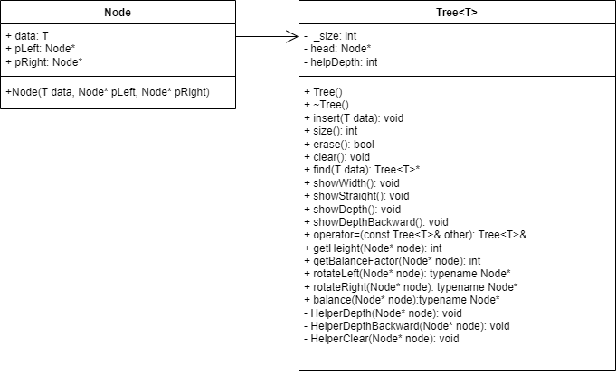

**Скриншот кода программы:**

**Tree.h**

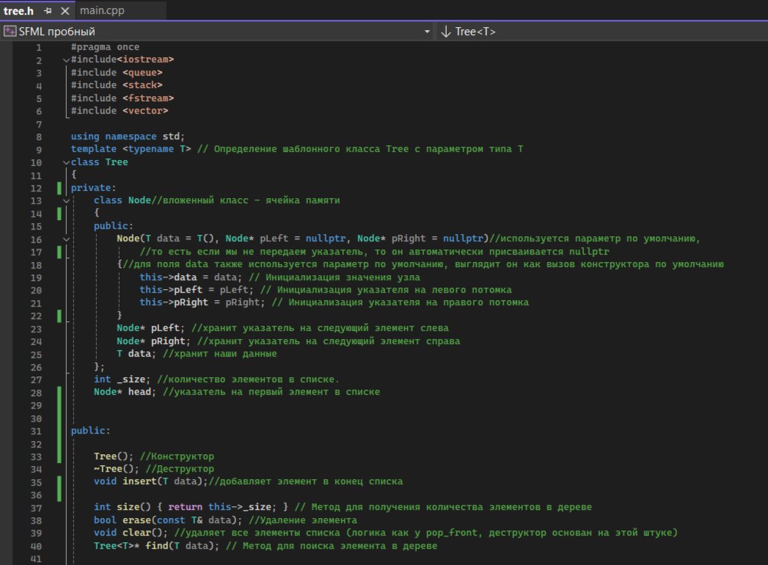

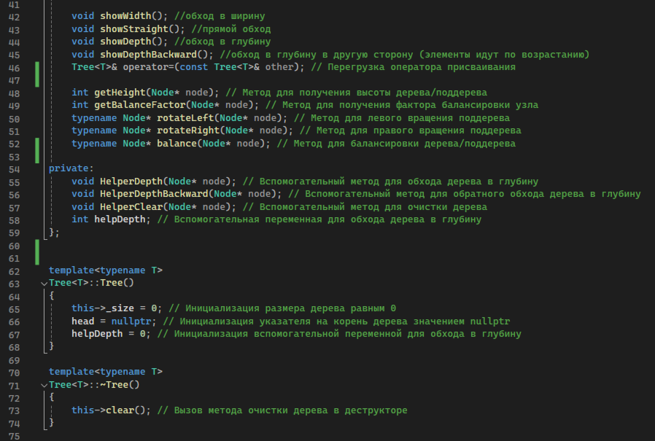

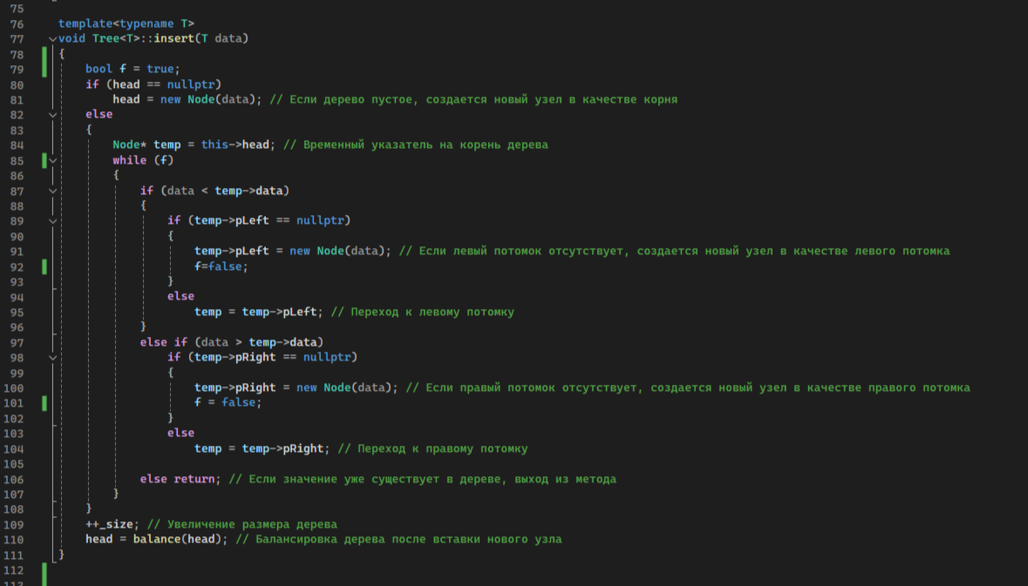

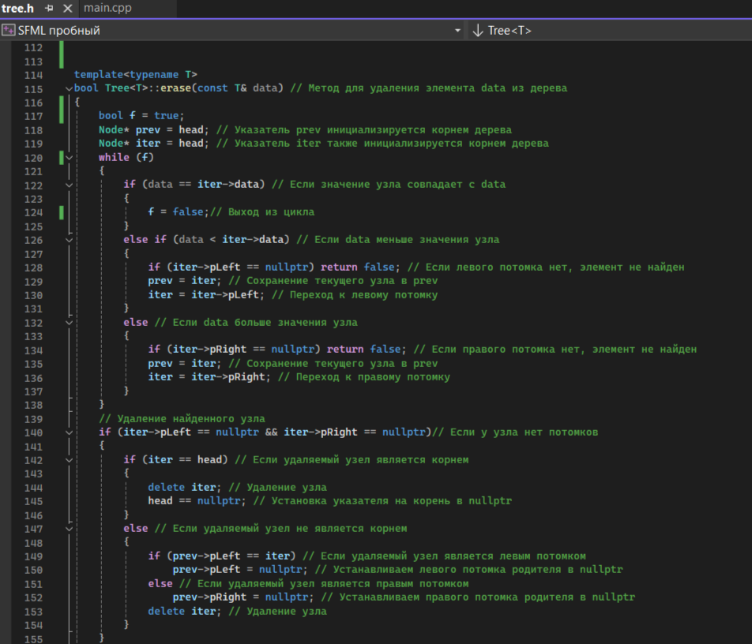

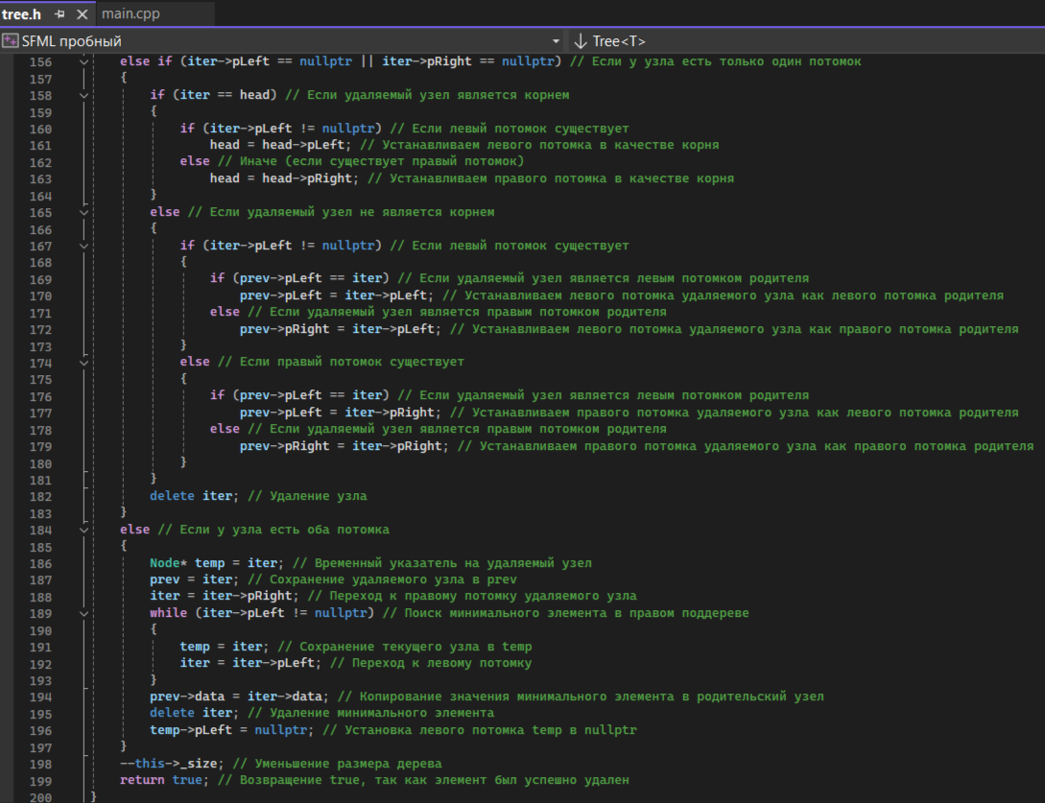

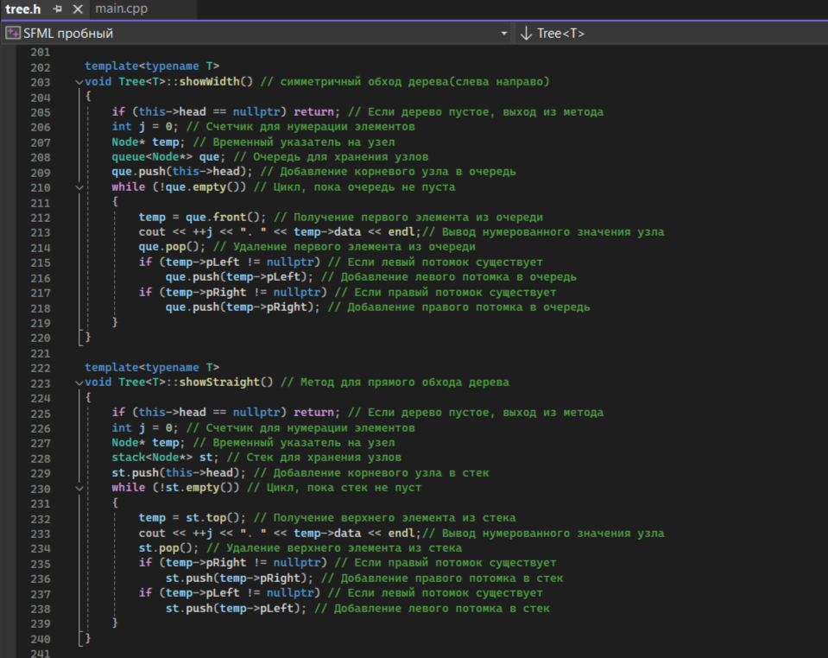

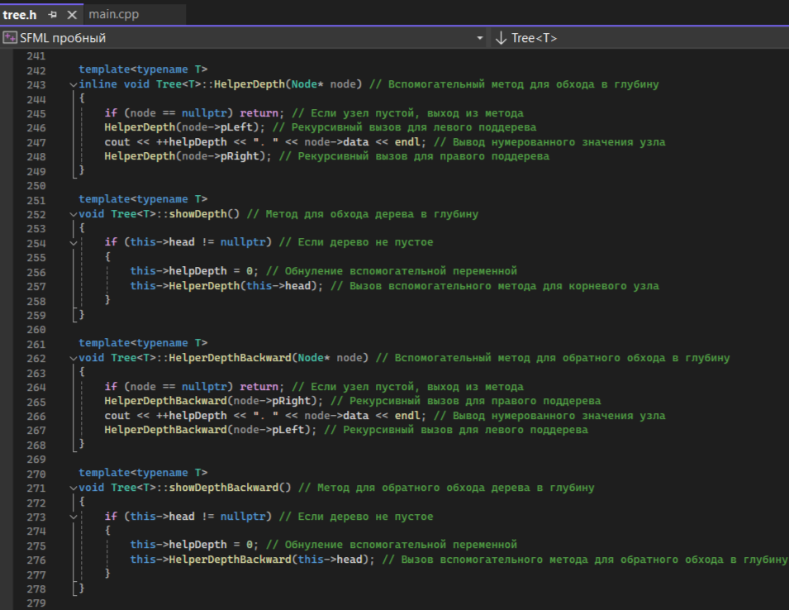

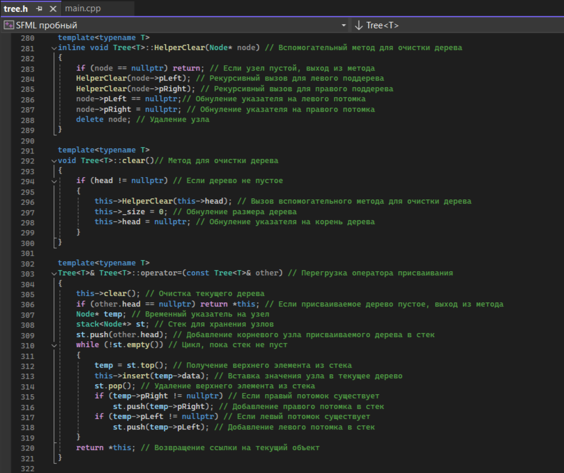

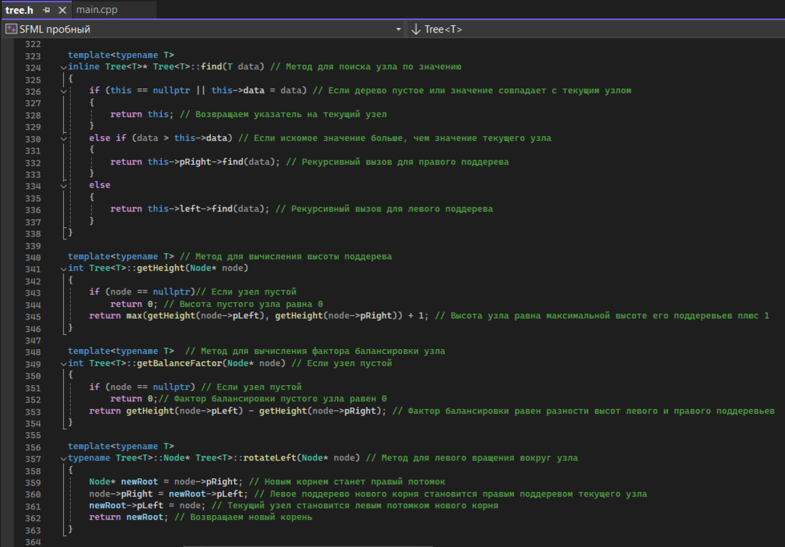

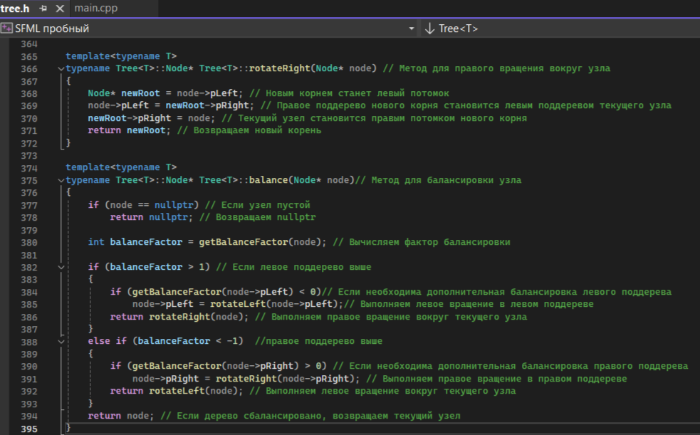

**Main.cpp**

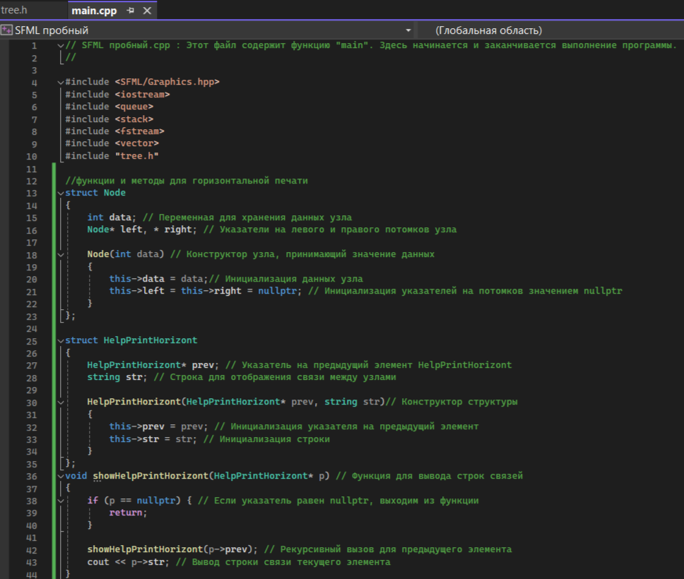

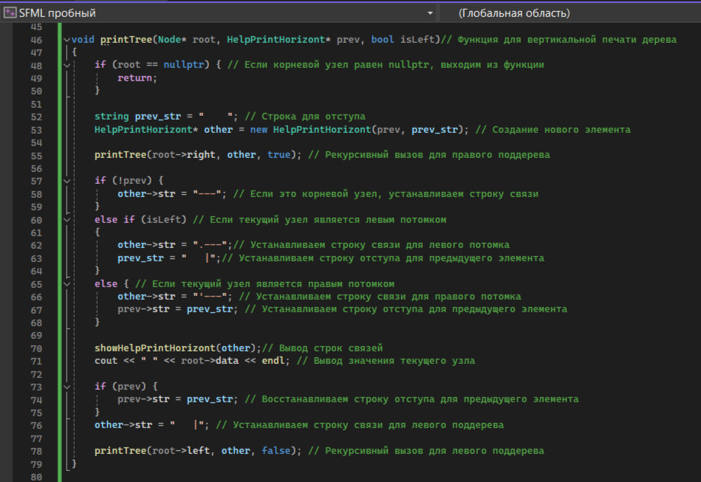

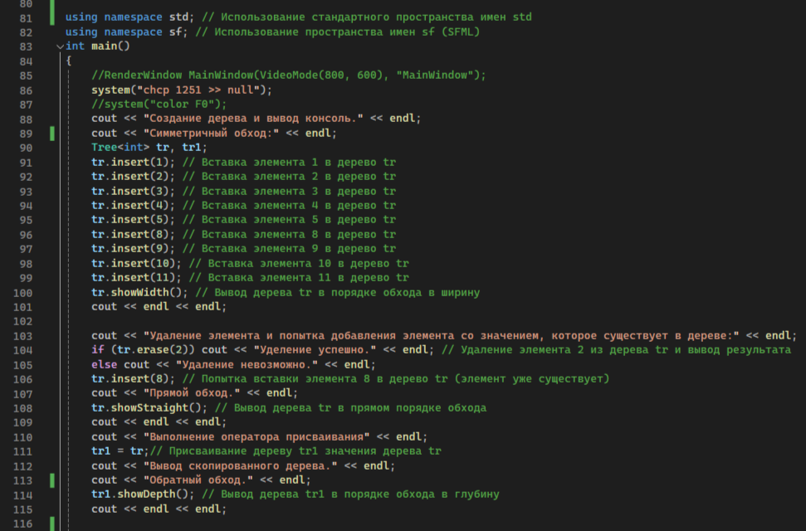

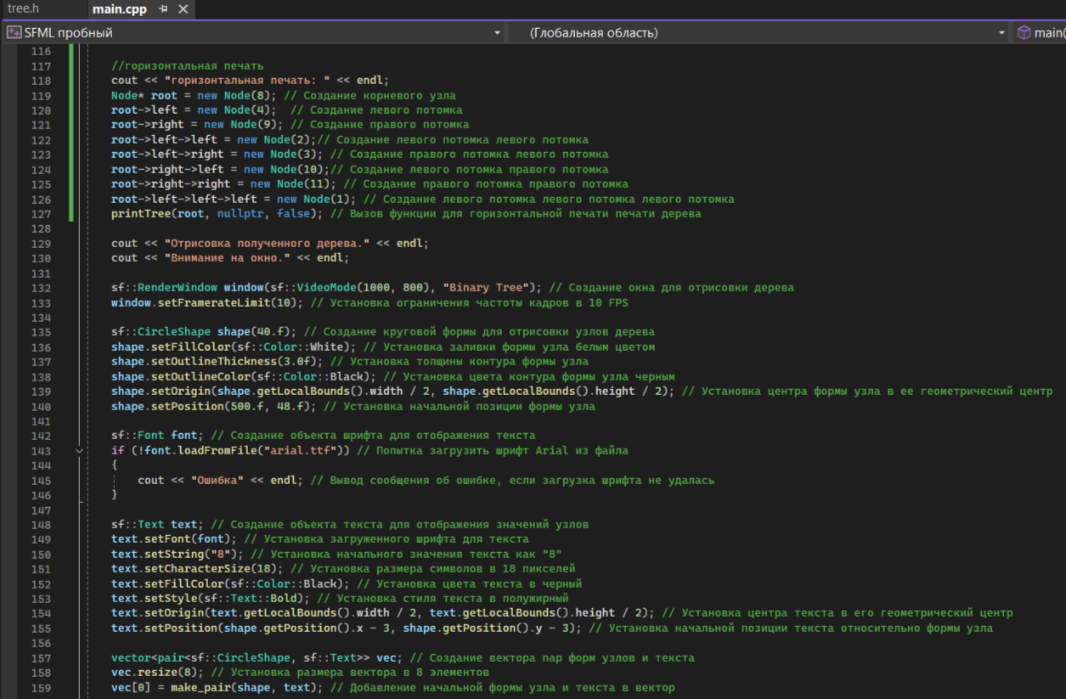

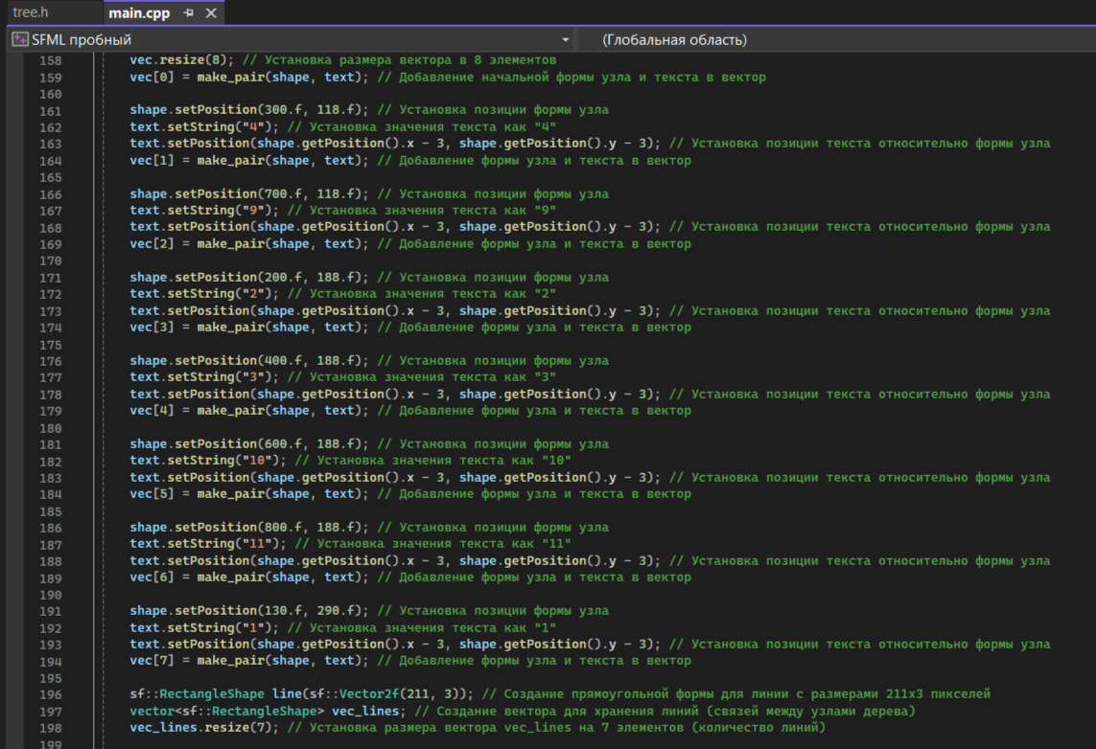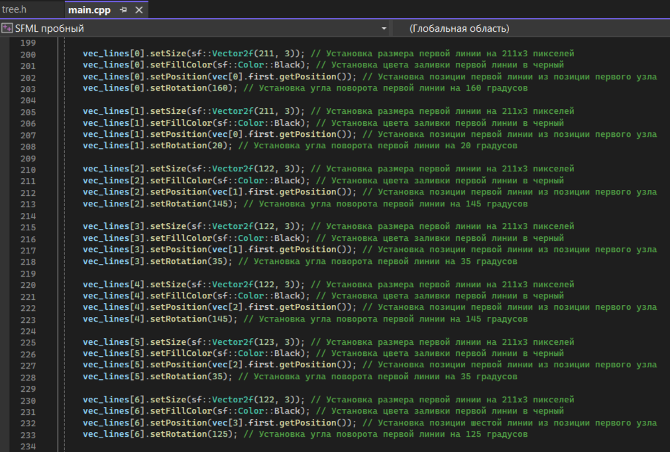

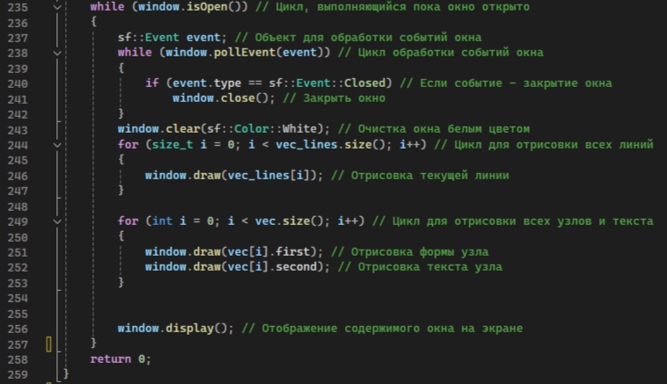

**Скриншот результата работы программы:**

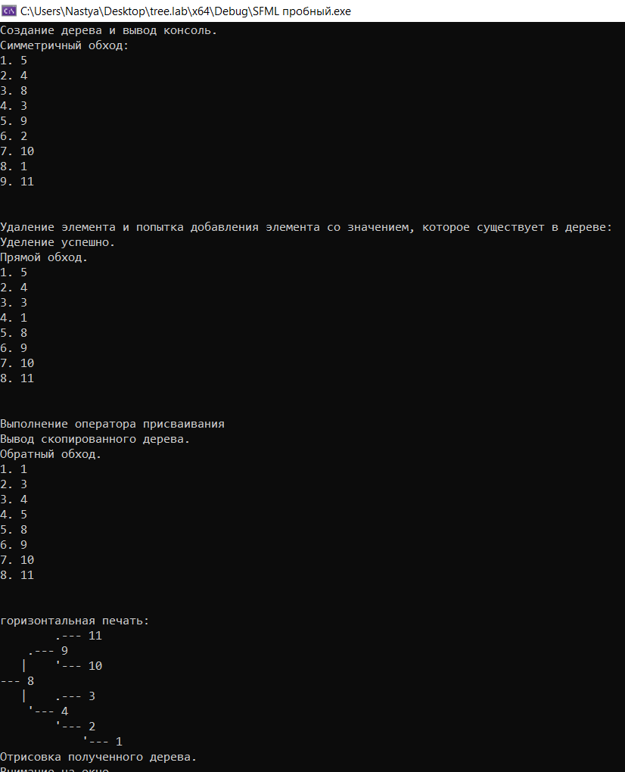

**Визуализация программы:**

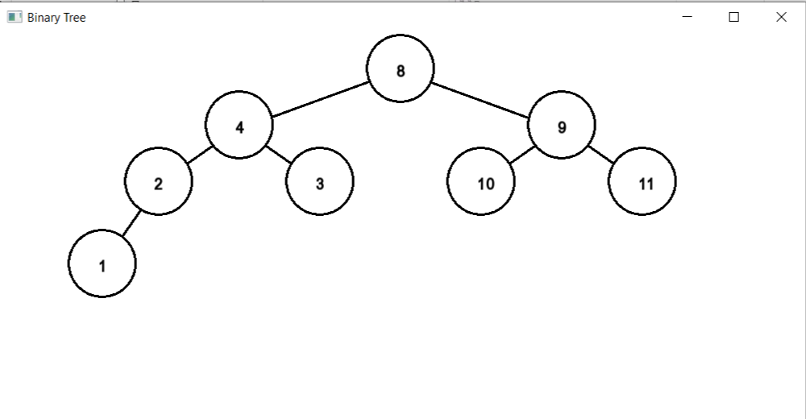

**Ссылка на Git:**

https://github.com/Ananasic07/labs_2sem/tree/main/tree